Отчёт по по проведенному мероприятию посвященному дню Гражданской обороны.
4 октября 2021г. в день празднования Гражданской обороны МБОУ «Кулегашская начальная школа – детский сад» провели учебные тренировки по эвакуации учащихся и воспитанников в случае возникновения ЧС на объекте.
Цель мероприятия: закрепить полученные школьниками дополнительные знания по безопасному поведению в повседневной жизни, а также при угрозе и возникновении чрезвычайных ситуаций.
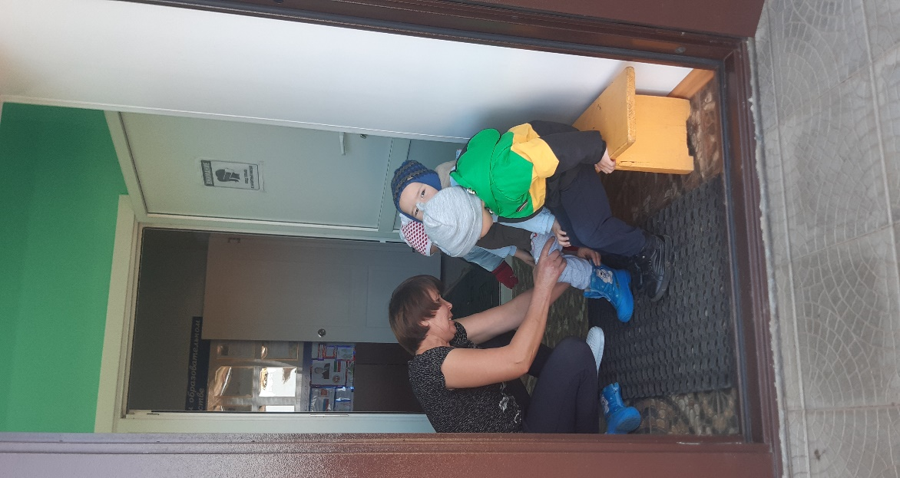
В ходе проведения тренировок были практически отработаны оповещение о ЧС в здании школы включение звуковой сигнализации - сигнал гражданской обороны «Внимание всем!»; порядок действий технического персонала по открыванию эвакуационных выходов, обесточиванию электричества в здании школы, работа с первичными средствами пожаротушения порядок действия руководящего состава школы и учителей во время экстренной эвакуации.
Тренировка проводилась за 10 минут до окончания 4 урока (11:30ч.).
Количество участников: 26 учащихся, 13 воспитанников, 4 учителя, 2 воспитателя.
Учения провели на хорошем уровне, все вышли из здания в течении минуты и 20 секунд. Двери и окна закрыты, электроприборы выключены.
Особенно первоклассникам было интересно, как проходит эвакуация в школе, ранее они встречались с такими процессами, но в том возрасте они понимали это по-другому, в виде игры, но сейчас все «по взрослому». В конце занятия ребятам дали задание на уроке ИЗО нарисовать рисунки посвященныеГО. 